密级：
文档编号：
分册名称：

么么邮邮箱系统数据库模块详细设计

东软集团股份有限公司

总页数 | 19 | 正文 | 15 | 附录 | 1 | 生效日期
编制： |  |  |  | 审批：
修订历史记录

序号 | 日期 | 修改人 | 版本号 | 修改位置 | 修改内容
1 | 2014-9-10 | 梁致远 | 1.0 | 全文 | 首次撰写

目录
1. 么么邮邮箱系统数据库详细设计 4
1.1 数据库一览 4
1.1.1 user_table 4
1.1.2 active_user_table 4
1.1.3 message_table 5
1.1.4 sendbox_table 5
1.1.5 receivebox_table 5
1.1.6 draftbox_table 6
1.1.7 recyclebin_table 6
1.1.8 linkman_table 6
1.2 函数一览 7
1.3 数据类型定义 8
2. 功能 8

引言
么么邮邮箱系统数据库详细设计中给出了数据库所使用的具体数据结构，以及各个功能函数的接口和返回值信息，文档为软件开发人员、项目管理者提供参考。

么么邮邮箱系统数据库详细设计

数据库一览
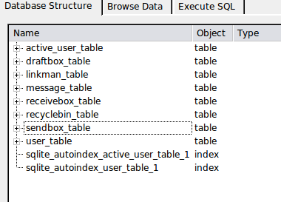

user_table
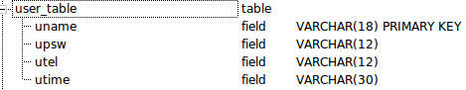
用户信息表，用来保存用户基本信息。
uname 表示用户名
upsw 表示用户密码
utel 表示用户手机
utime 表示用户上次登出时间（出次登录时此处记录注册时间）

active_user_table
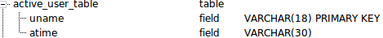
当前活跃用户信息表，记录当前活跃用户登录时间
uname 表示用户名
atime 表示登录时间

message_table
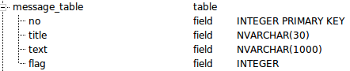
邮件基本信息表，记录每封邮件的基本信息
no 为邮件编号
title 为邮件标题
text 为邮件正文
flag 为邮件标识，其值取0,1,2。当flag==0时，删除该条记录。

sendbox_table
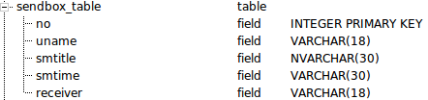
发件箱信息表，记录发件箱信息
no 为邮件编号
uname 为用户名
smtitle 为发件标题
smtime 为发件时间
receiver 为收件用户名

receivebox_table
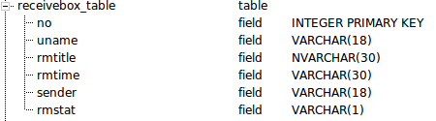
收件箱信息表，记录收件箱信息
no为邮件编号
uname 为用户名
rmtitle 为收件标题
rmtime 为收件时间
sender 为发件用户名
rmstat 为收件标识，其值为’y’，’n’，y为已读，n为未读

draftbox_table
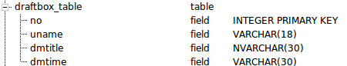
草稿箱信息表，记录草稿箱信息
no 为邮件编号
uname 为用户名
dmtitle 为草稿标题
dmtime 为保存草稿时间

recyclebin_table
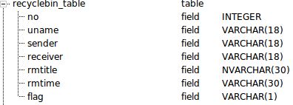
no 为邮件编号
uname 为用户名
sender 为发件用户名
receiver 为收件用户名
rmtitle 为邮件标题
rmtime 为邮件时间
flag 为回收标志，表示从何处删除，其值为’s’，’r’，’d’，s为发件箱，r为收件箱，d为草稿箱

linkman_table
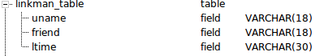
uname 表示用户名
friend 表示联系人
ltime 表示最近联系时间

函数一览
函数编号  /简称 | 函数名 | 类型 | 概要
1 | int createdatabase（） | 接口 | 创建数据库
2 | int regist(struct user_type reg) | 接口 | 注册新用户
3 | int login(struct user_type log) | 接口 | 用户登录
4 | int changepsw(char uname[18], char opsw[18], char npsw[18]) | 接口 | 修改用户密码
5 | int sendmail(struct message_type tmp) | 接口 | 发送邮件
6 | int savemail(struct message_type tmp) | 接口 | 保存邮件
7 | int recycle_receive(int mno) | 接口 | 从收件箱删除邮件
8 | int recycle_send(int mno) | 接口 | 从发件箱删除邮件
9 | int recycle_draft(int mno) | 接口 | 从草稿箱删除邮件
10 | int deletemail(int mno,char flag) | 接口 | 从回收站中彻底删除邮件
11 | int recovermail(int mno,char flag) | 接口 | 从回收站中恢复邮件
12 | void makefriends(char* bufname,MSG msg) | 接口 | 自动添加联系人
13 | int showmessage(char username[18]) | 接口 | 提醒未读邮件个数

表 2-3-1：数据类型一览表

数据类型定义

类型名 | 描述
typedef struct msg //data bag  {  int num;  int no;  int client_num;  char sortkey[30];  char database_flag;  char stat[2];  char uname[18];  char upsw[18];  char utel[12];  char sender[18];  char receiver[200];  char mtime[30];  wchar_t mtitle[30];  wchar_t mtext[1000];  }MSG; | socket通信数据传输包
struct user_type  {  char uname[18];  char upsw[18];  char utel[18];  };  struct message_type  {  char sender[18];  char receiver[50];  char mtime[30];  wchar_t mtitle[30];  wchar_t mtext[1000];  }; | 用户及邮件基本信息结构

2 功能
通过对数据库数据的调用，已经实现注册、登录、修改密码；发送、保存、删除、恢复邮件；自动添加联系人；提醒等功能

